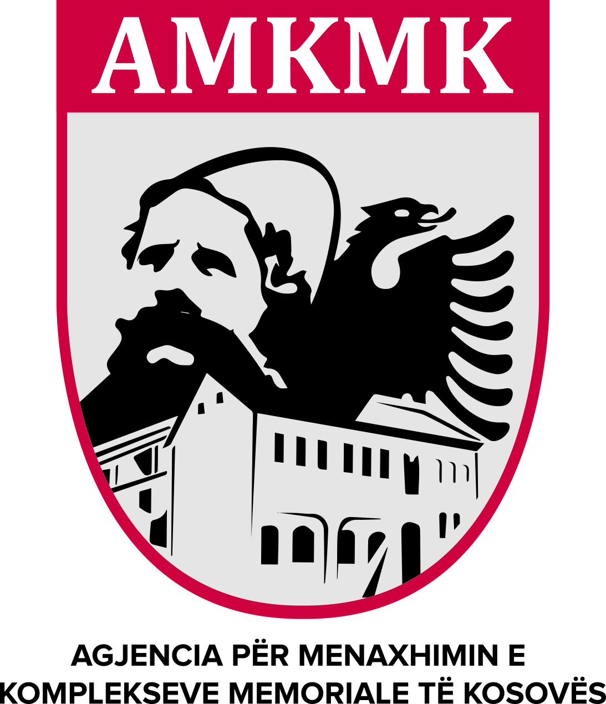****

**Republika e Kosovës**

**Republika Kosova-Republic of Kosovo**

Agjencia për Menaxhimin e Komplekseve Memoriale të Kosovës

Agencija sa Upravlanje Memorialnih Kompleksa Kosova

Agency on Menagement of Memorial of the Complexes of Kosovo

___________________________________________________________________________

|  |  |
| --- | --- |
| Në pajtim me dispozitat e nenit 12 (paragrafit 4) dhe Ligjit Nr.03/L-149 për Shërbimin Civil të Republikës së Kosovës si dhe Ligjin Nr. 04/L-077 për Marrëdhëniet e Detyrimeve, Agjencia për Menaxhimin e Komplekseve Memoriale të Kosovës, shpallë këtë:  **Konkurs Publik**  **Për Marrëveshje për Shërbime te Veçanta**  **Institucioni:** AMKMK  **Departamenti:** Departamenti i Financave dhe Shërbimeve të Përgjithshme |  |

**Pozita:** Bashkëpunëtor administrativ

**Nr. i Referencës:** MSHV/03/2019

**Tarifa mujore e shërbimit bruto:** 423.5€

**Numri i kërkuar:** Një (1)

**Orët e shërbimit në javë:** 40

**Kohëzgjatja e kontratës:** Pesë (5) muaj, 29 ditë

**Mbikëqyrësi:** Drejtori i DFSHP-së

**Lloji i kontratës**: Marrëveshje për Shërbime të Veçanta

**Data e shpalljes:** 29/08/2019

**Vendi:** Prishtinë

**Detyrat dhe përgjegjësitë e ofruesit të shërbimit:**

1. Siguron mbështetje të përgjithshme administrative dhe teknike përfshirë postën zyrtare, telefonatat, skanimin, faksimi dhe kopjimin e dokumenteve, plotësimin e raporteve të shpenzimeve , si dhe hartimin e dokumenteve për takime të ndryshme;

2. Komunikon direkt , dhe në emër të mbikëqyrësit me njësit organizative brenda institucionit për çështjet e iniciuara nga mbikëqyrësi;

3. Përgatitë dhe modifikon dokumentet duke përfshirë korrespondencën, raportet, memorandumet dhe e-malit për mbikëqyrësin;

4. Pranon dhe shpërndan korrespondencën për mbikëqyrësin dhe kujdeset për mbarëvajtjen e saj;

5. Ruan dhe mirëmban sistemin elektronik dhe kopjet fizike të dokumenteve dhe dosjeve të zyrës së mbikëqyrësit;

6. Menaxhon kalendarin e takimeve dhe ngjarjeve tjera për mbikëqyrësin si dhe ndihmon në zgjidhjen e ndonjë problemi administrativ dhe teknik;

7. Ndihmon mbikëqyrësin në caktimin dhe koordinimin e takimeve të ndryshme dhe të merr pjesë në takime nëse është e nevojshme;

8. Kryen edhe detyra tjetër në përputhje me ligjet dhe rregulloret të cilat mund të kërkohen në mënyrë të arsyeshme kohë pas kohe nga mbikëqyrësi;

**Kualifikimet dhe përvoja:**

* Diplomë Universiteti ose shkolla e mesme, Papërvojë pune.

**Shkathtësitë e kërkuara:**

• Njohuri lidhur me procedurat standarde administrative/teknike në një fushë të njohur teknike ose administrative;

• Aftësi për të punuar me vet-iniciativë në kuadër të planeve dhe procedurave të përcaktuara;

• Shkathtësi të mira të komunikimit, përfshirë aftësinë për të interpretuar informata, dhënë udhëzime dhe përcjellë informata tek të tjerët;

• Aftësi koordinimi dhe mbikëqyrje të punës së personelit në nivelin administrativ dhe teknik;

• Shkathtësi kompjuterike në aplikacione të programeve (Word, Excel, Power Point, Access);

**Kushtet e pjesëmarrjes në rekrutim:**

Të drejtë aplikimi kanë të gjithë qytetarët e Republikës së Kosovës të moshës madhore të cilët kanë zotësi të plotë për të vepruar, kanë shkollimin e kërkuar aftësinë profesionale për kryerjen e detyrave.

**Aktet ligjore dhe nënligjore që e rregullojnë rekrutimin:**

Përzgjedhja bëhet në pajtim me nenin 12 (paragrafi 4) të Ligjit Nr. 03/L-149 të Shërbimit Civil të Republikës së Kosovës, Ligjin Nr. 04/L-077 për Marrëdhëniet e Detyrimeve. Në këtë konkurs zbatohet një procedurë e thjeshtësuar e rekrutimit.

**Data e mbylljes: 05.09.2019**

**Marrja dhe dorëzimi i aplikacioneve:**

Formularët zyrtar për aplikim mund t’i merreni dhe dorëzoni në Zyrën e Personelit të AMKMK-së, zyra nr. 204, kati II, ndërtesa e ish-Gjykatës Themelore e Prishtinës, në adresën Rr. “Zenel Salihu”, gjithashtu mund të tërhiqen edhe nga uebfaqja e internetit të AMKMK-së.

Për informatat mund të lajmëroheni në këtë numër telefoni;

* 038/200 10-804

Shpallja mbetet e hapur tetë (8) ditë, qe nga dita e publikimit në uebfaqen Agjencisë për Menaxhimin e Komplekseve Memoriale të Kosovës <https://amkmk.rks-gov.net/>, duke filluar qe nga data: **29.08.2019** e deri më datën: **05.09.2019**, që konsiderohet si ditë e fundit e mbylljes së Shpalljes.

Kërkesat e dërguara pas afatit nuk do të pranohen si dhe ato të pakompletuara do të refuzohen.

*Aplikacionit i bashkëngjiten kopjet e dokumentacionit për kualifikimin, përvojën dhe dokumentacionet e tjera të nevojshme që kërkon vendi i punës, për të cilin konkurrohet.*

*Aplikacionet e dorëzuara nuk kthehen!*

*Vetëm kandidatët e përzgjedhur në listën e shkurtër do të kontaktohen përmes telefonit.*

*Kandidatët e përzgjedhur në listën e ngushtë do të ftohen në intervistë nëpërmjet telefonit. Ata janë të obliguar t’i sjellin me vete dokumentet origjinale për kualifikimet dhe trajnimet e kryera, për verifikim para komisionit intervistues.*

AMKMK mirëpret aplikacionet nga të gjithë personat e gjinisë mashkullore dhe femërore, nga të gjitha komunitetet.